范数
已知向量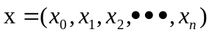则此向量的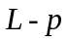范数为：
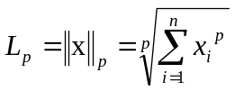 （1）

